MINISTERIO DE EDUCACIÓN

AUDITORIA INTERNA

CUA No.:88594

MINISTERIO DE EDUCACIÓN

ACTIVIDADES ADMINISTRATIVAS

Seguimiento a Informe O-DIDAI/SUB-014-2020 cumplimiento

de la Circular DS-DIDAI-011-2020, en las Unidades Ejecutoras Centrales y Direcciones Departamental de Educacion, del Ministerio de Educacion.

GUATEMALA, NOVIEMBRE DE 2020

INDICE

INTRODUCCION | 1
OBJETIVOS | 1
ALCANCE DE LA ACTIVIDAD | 1
RESULTADOS DE LA ACTIVIDAD | 2
ANEXOS | 3
AUDITORÍA INTERNA MINISTERIO DE EDUCACIÓN

INTRODUCCION

De conformidad con el nombramiento de auditoría No. 88594-1-2020 de fecha 22 de octubre de 2020, fui nombrado para realizar Actividad administrativa de seguimiento a los resultados emitidos en el informe O-DIDAI-SUB No. 14-2020, "Verificación del cumplimiento de la Circular DS-DIDAI-011-2020 en las Unidades Ejecutoras y Direcciones Departamentales de Educación del Ministerio de Educación."

OBJETIVOS

GENERAL

Verificar el seguimiento de los resultados de la auditoría 0-DIDAI/SUB No.

14-2020.

ESPECÍFICO

Verificar si el personal de Planta Central y Direcciones Departamentales de Educación que no tenían asignadas funciones durante el estado de calamidad, actualmente ya les fueron asignadas.

ALCANCE DE LA ACTIVIDAD

La actividad administrativa, consistió en verificar si los casos reportados en el informe 0-DIDAI-SUB No. 14-2020 que no tenían actividades asignadas durante el estado de Calamidad y que fueron reportadas por las unidades ejecutoras del Ministerio de Educación, al mes de agosto y septiembre ya les habían sido asignadas tareas o continuaban con la misma situación.

El informe O-DIDAI-SUB No. 14-2020, reportó 163 casos de personas que no tenían actividades asignadas, sin embargo en la revisión de los cuadros donde se detallaban los nombres se constató que son 162 casos, ya que un empleado estaba repetido dos veces (Señora Ninnette Casandra Juárez) en la información que había sido consignada en el anexo número 19, correspondiente a la Dirección Departamental de Educación de Petén.

La información examinada corresponde a los meses de agosto y septiembre 2020 y que fue proporcionada por las Unidades Ejecutoras del Ministerio de Educación, de conformidad con lo solicitado en la Circular DIDAI-019-2020, de fecha 8 de octubre de 2020.

MINISTERIO DE EDUCACIÓN Pág. 1
AUDITORÍA INTERNA MINISTERIO DE EDUCACIÓN

RESULTADOS DE LA ACTIVIDAD

Los resultados del trabajo realizado se resumen a continuación:

De conformidad con la información proporcionada por las diferentes Unidades Ejecutoras del Ministerio de Educación referente a los 162 casos, se estableció que la situación de los mismos al mes de septiembre fue la siguiente: 142 tienen actividad asignada, 13 continúan sin tener actividad y 7 no proporcionaron información por parte de las Unidades en las que laboran, siendo estas: Dirección de Comunicación Social, Dirección de Planificación Educativa, Dirección Departamental de Educación Guatemala Oriente y Dirección Departamental de Educación de Retalhuleu. El resumen de los casos se presenta en el anexo No.1 y el detalle se encuentra en los anexos números 2, 3 y 4.

CONCLUSION

Como resultado del trabajo efectuado, se concluyó que de los casos reportados en el informe O-DIDAI-SUB No. 14-2020, el 88% (142) ya tiene actividades asignadas al mes de septiembre, 8% (13) no tienen actividades, por causas justificables de conformidad a los lineamientos indicados por el Ministerio de Salud y Asistencia Social y el 4% (7) son casos que las Unidades Ejecutoras, donde laboran no presentaron información por lo que corresponde a los Directores de esas unidades, verificar si los casos no reportados tienen o no actividades asignadas y si están justificadas.

OSCAR ARNOLDO RUANO GONZALEZ Auditor

MARVIN RODOLFO CRUZ MARTINEZ

Supervisor

MILDRED LORENA FUENTES DE LEON JULIA VICTORIA MONZON PEREZ

Sub Director Director

MINISTERIO DE EDUCACIÓN Pág. 2

AUDITORÍA INTERNA MINISTERIO DE EDUCACIÓN

ANEXOS

.
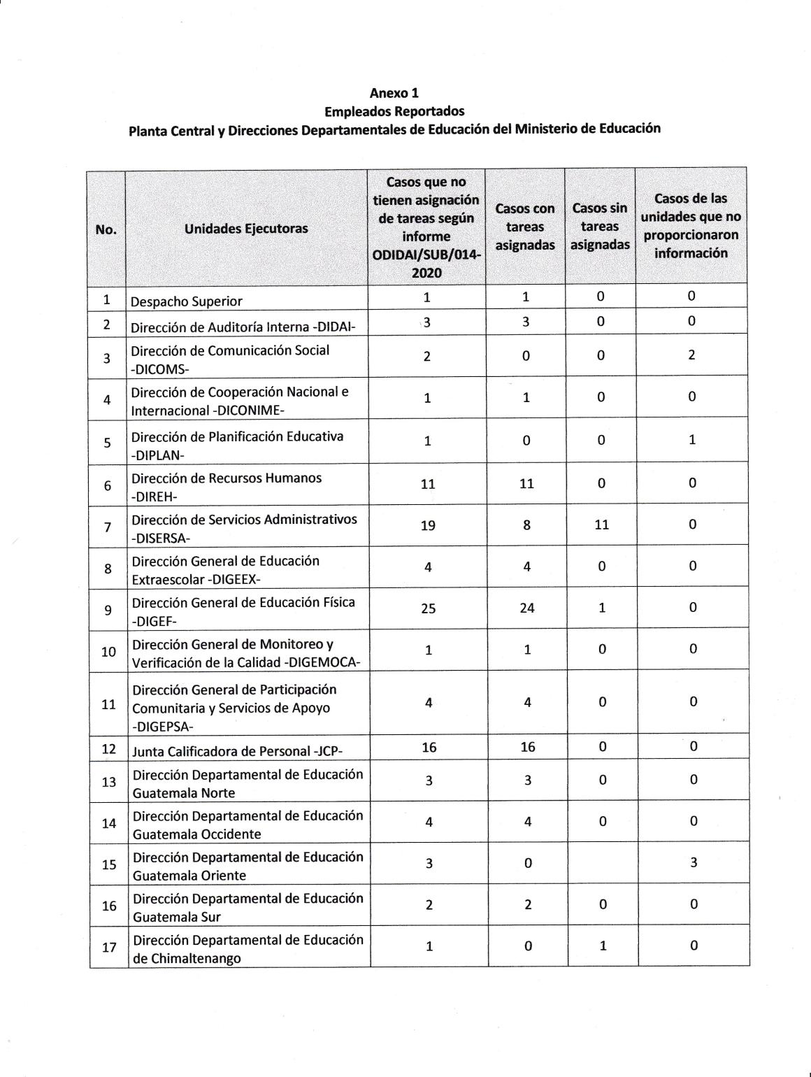

MINISTERIO DE EDUCACIÓN Pág. 3
AUDITORÍA INTERNA MINISTERIO DE EDUCACIÓN

.
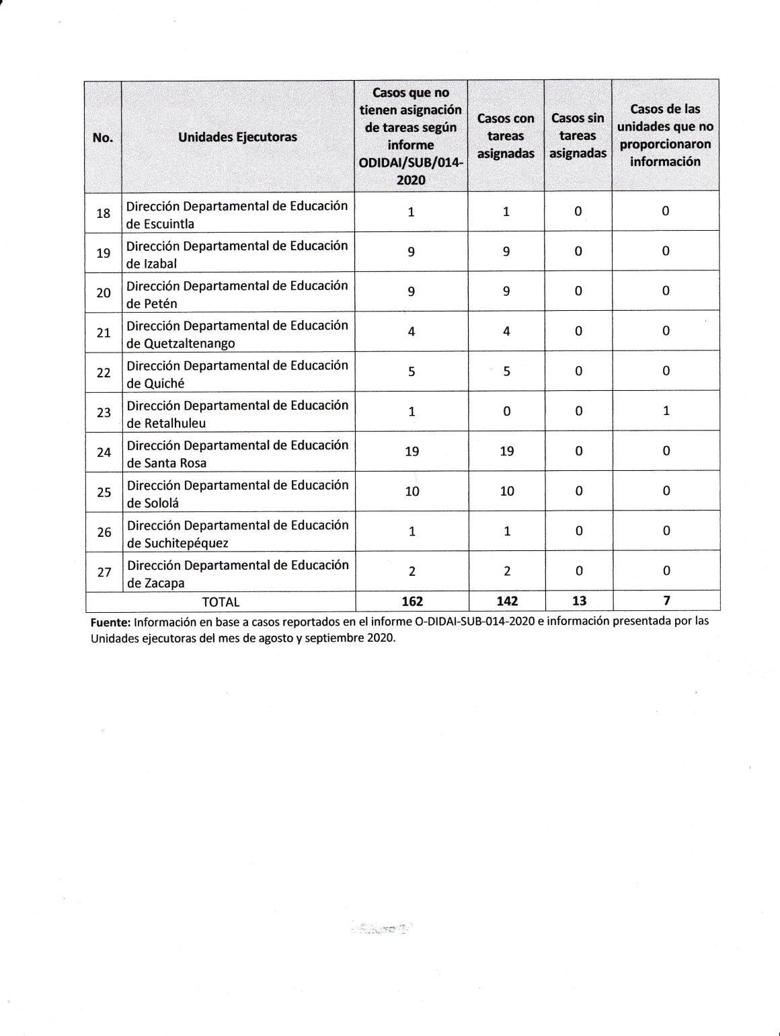

MINISTERIO DE EDUCACIÓN Pág. 4
AUDITORÍA INTERNA MINISTERIO DE EDUCACIÓN

.
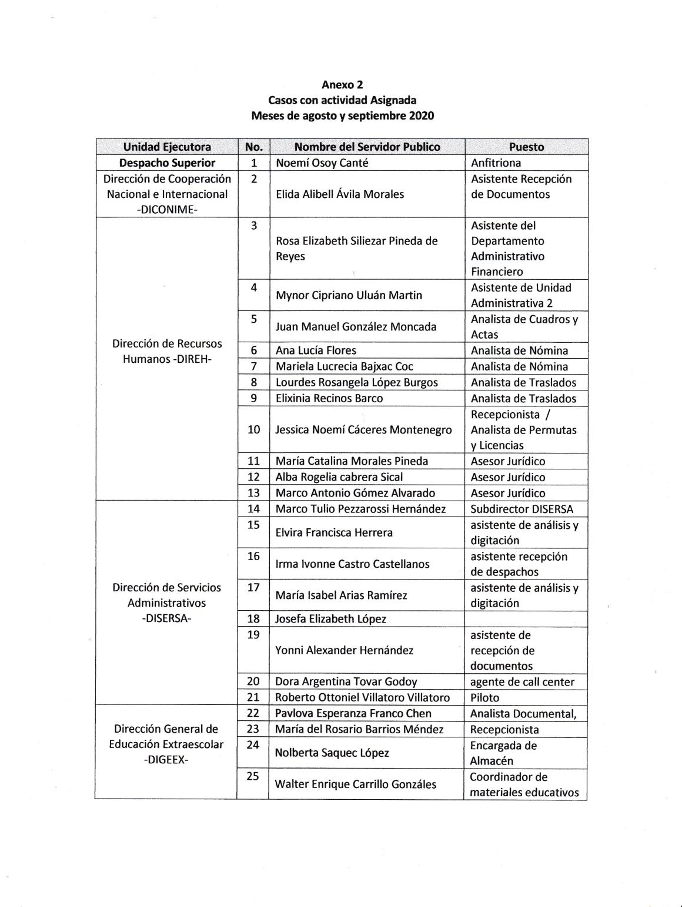

MINISTERIO DE EDUCACIÓN Pág. 5
AUDITORÍA INTERNA MINISTERIO DE EDUCACIÓN

.
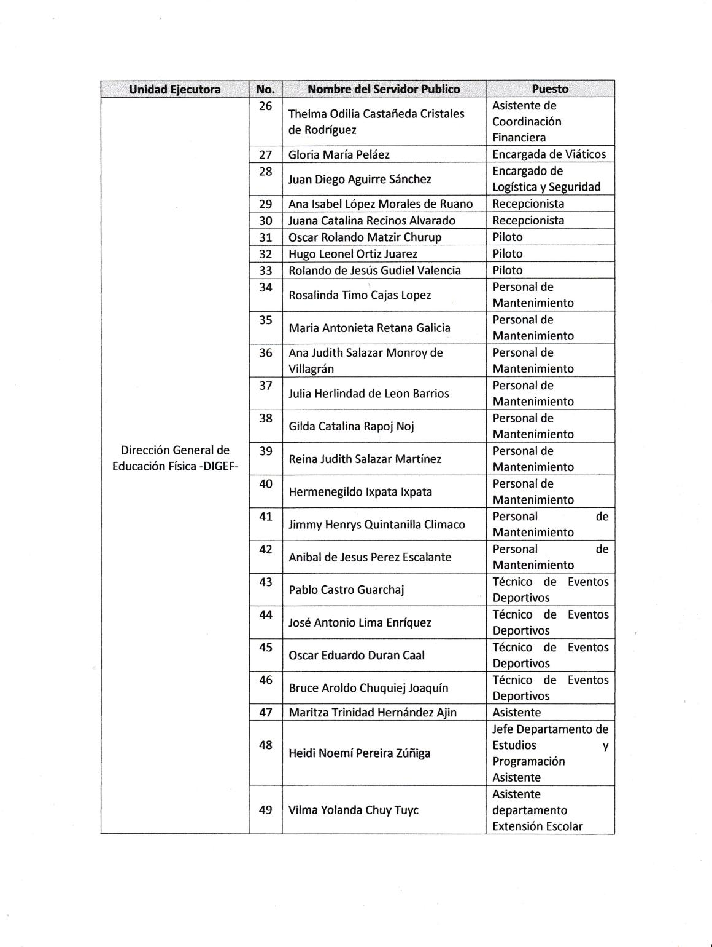

MINISTERIO DE EDUCACIÓN Pág. 6
AUDITORÍA INTERNA MINISTERIO DE EDUCACIÓN

.
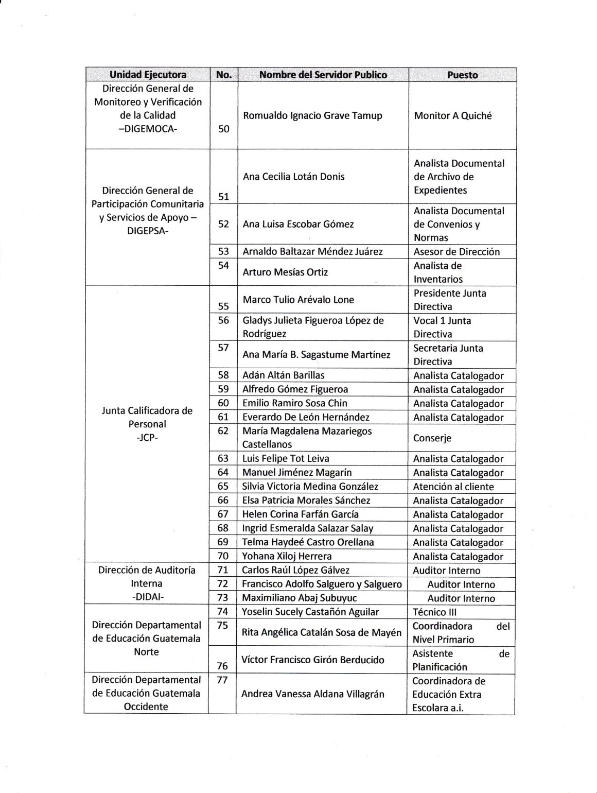

MINISTERIO DE EDUCACIÓN Pág. 7
AUDITORÍA INTERNA MINISTERIO DE EDUCACIÓN

.
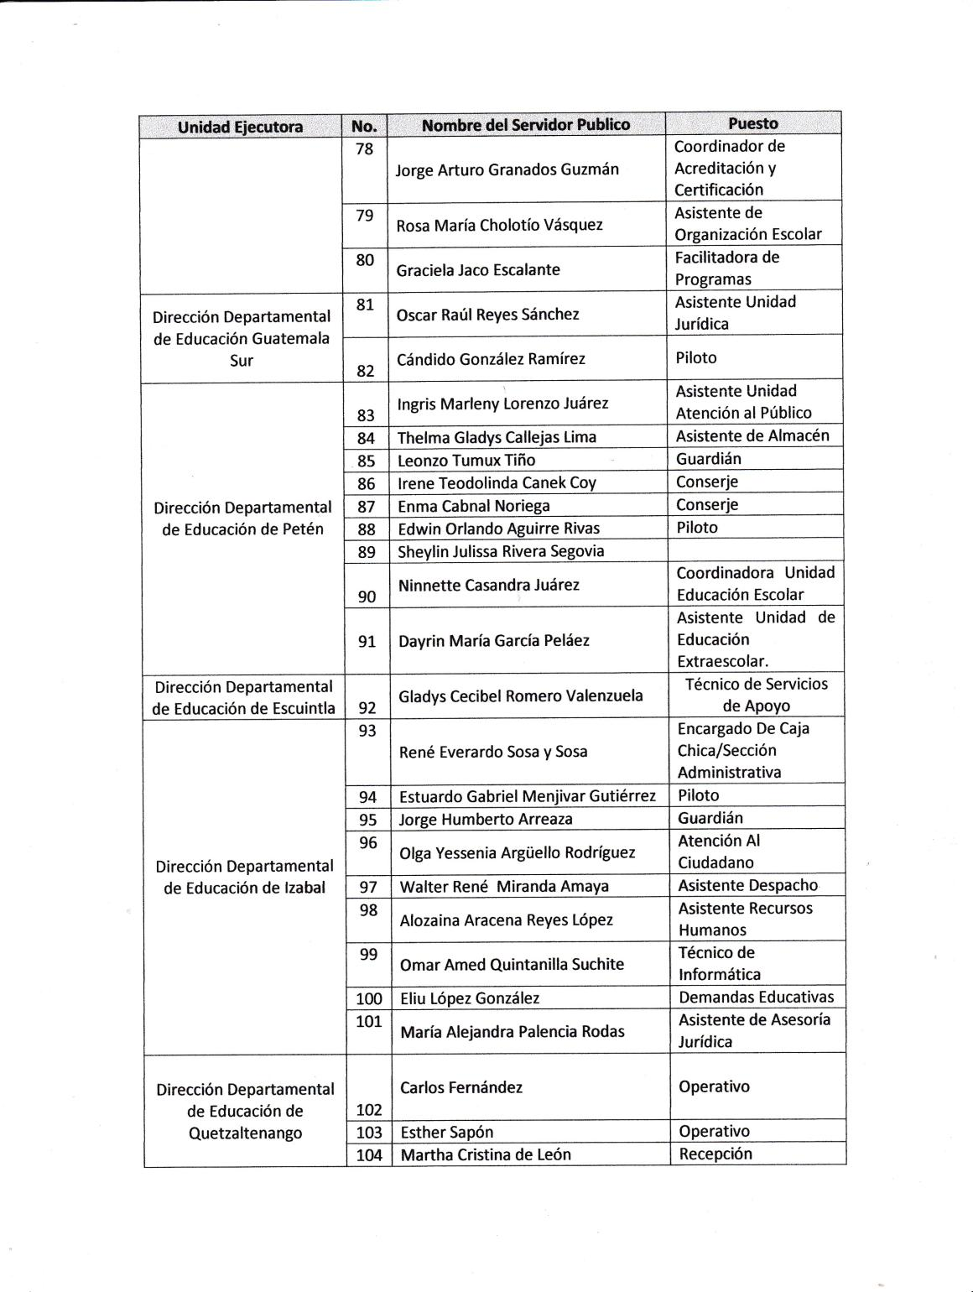

MINISTERIO DE EDUCACIÓN Pág. 8
AUDITORÍA INTERNA MINISTERIO DE EDUCACIÓN

.
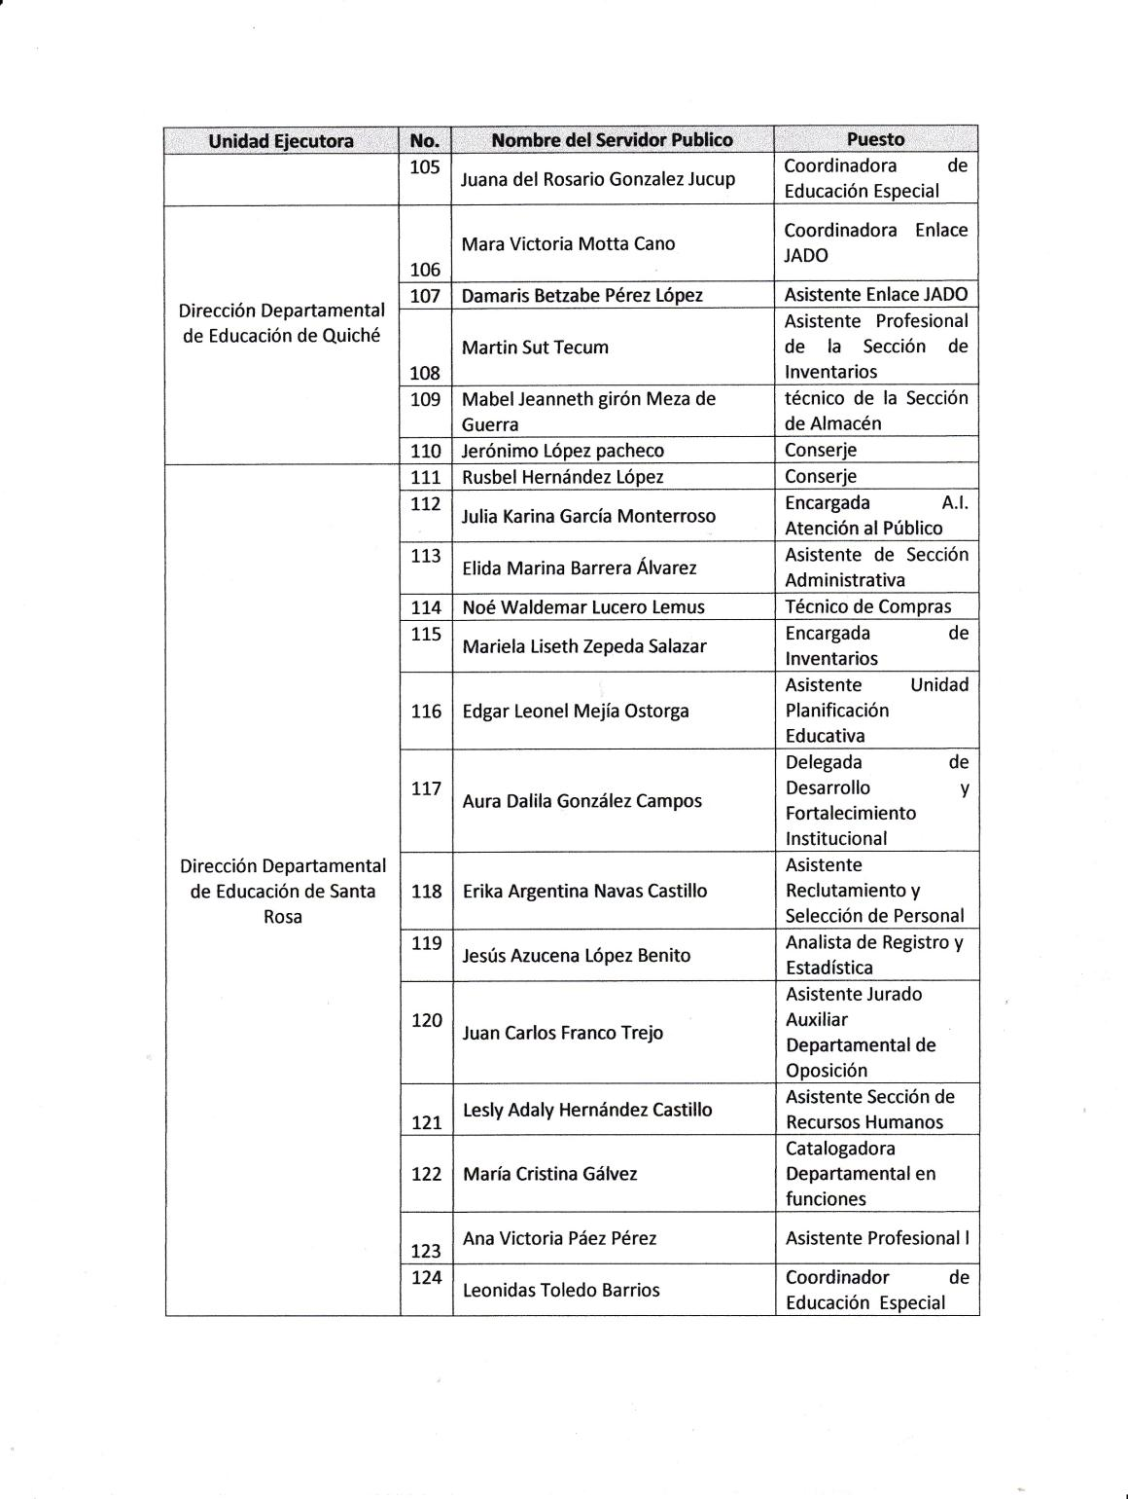

MINISTERIO DE EDUCACIÓN Pág. 9
AUDITORÍA INTERNA MINISTERIO DE EDUCACIÓN

.
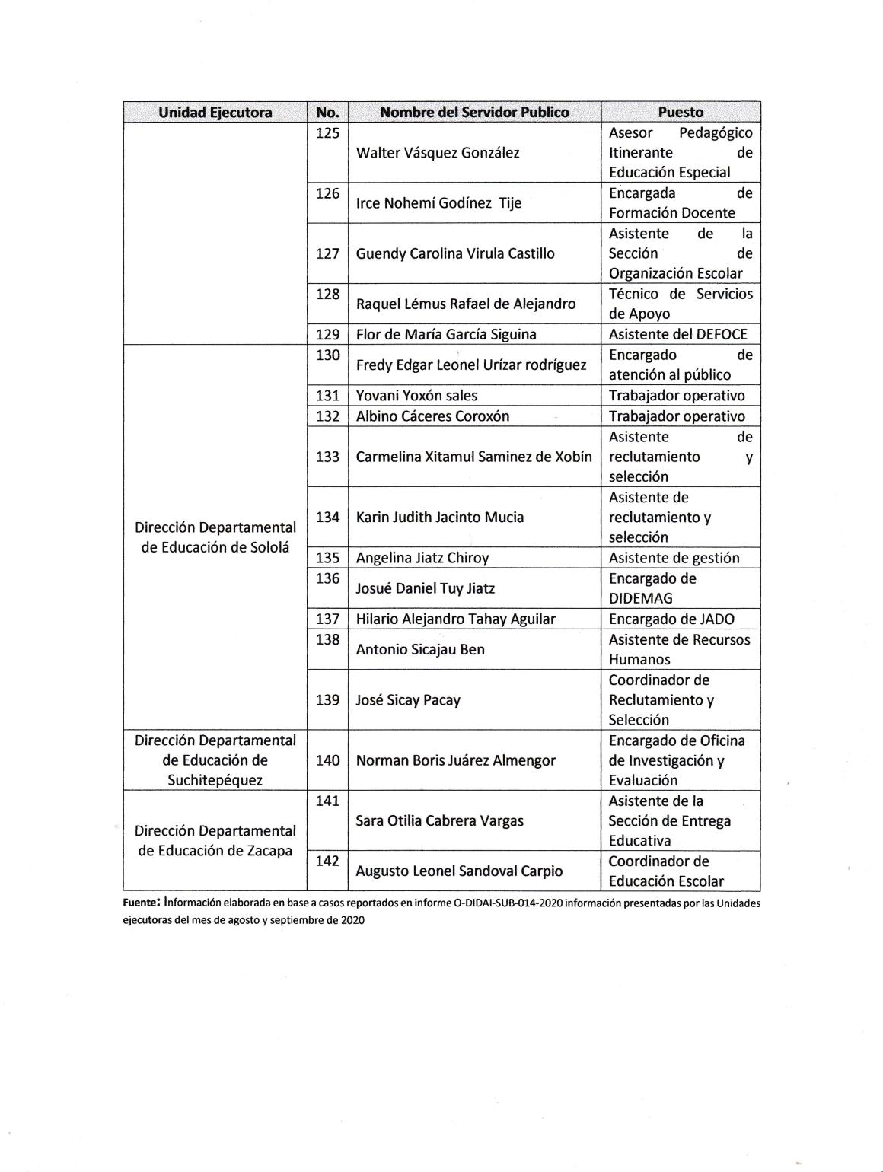

MINISTERIO DE EDUCACIÓN Pág. 10
AUDITORÍA INTERNA MINISTERIO DE EDUCACIÓN

.
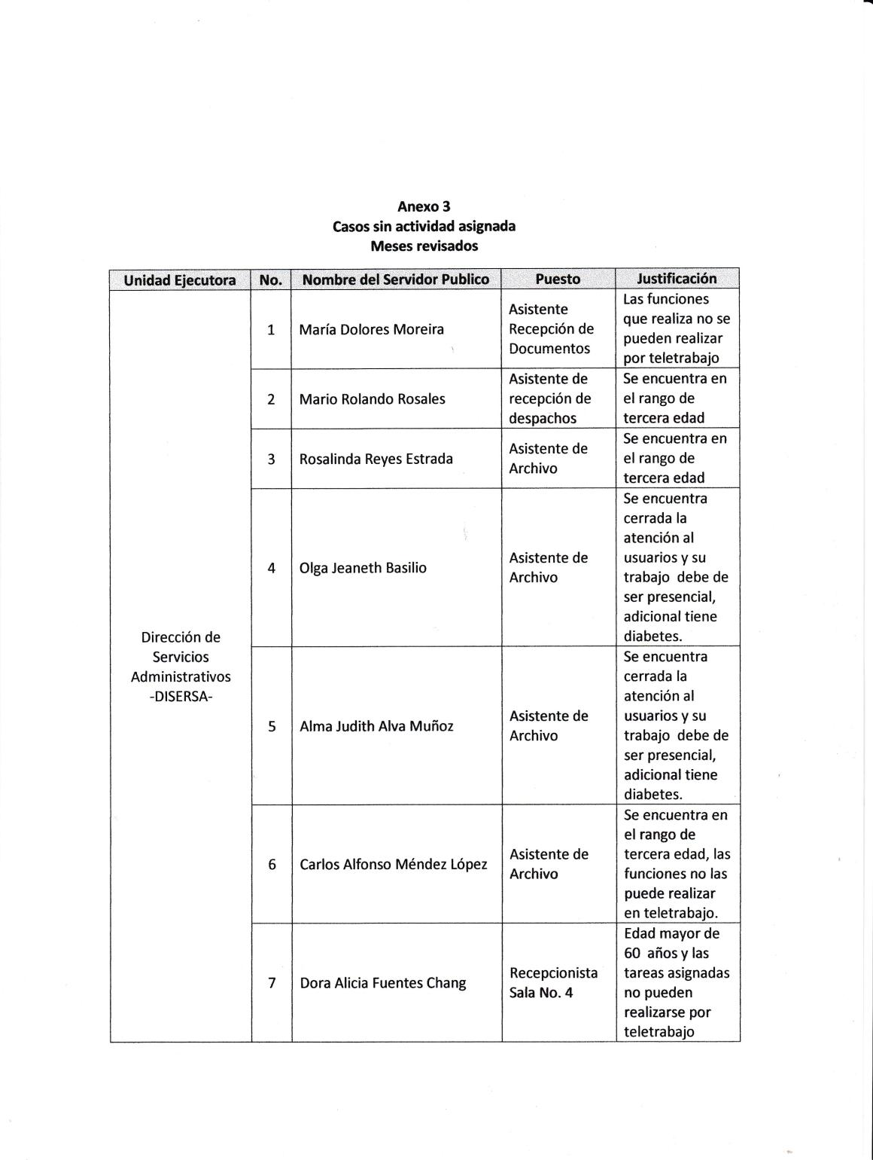

MINISTERIO DE EDUCACIÓN Pág. 11
AUDITORÍA INTERNA MINISTERIO DE EDUCACIÓN

.
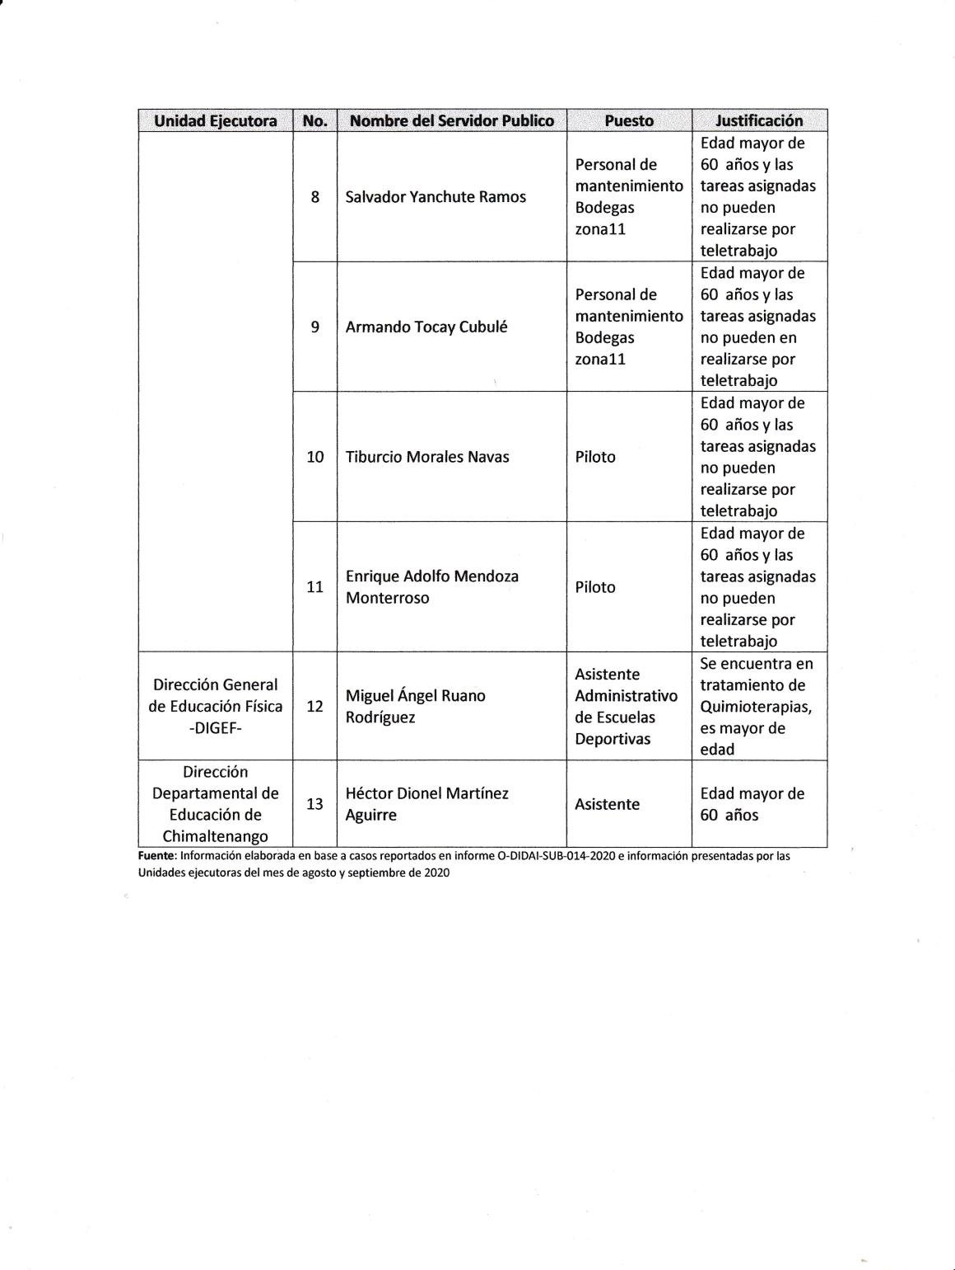

MINISTERIO DE EDUCACIÓN Pág. 12
AUDITORÍA INTERNA MINISTERIO DE EDUCACIÓN

.
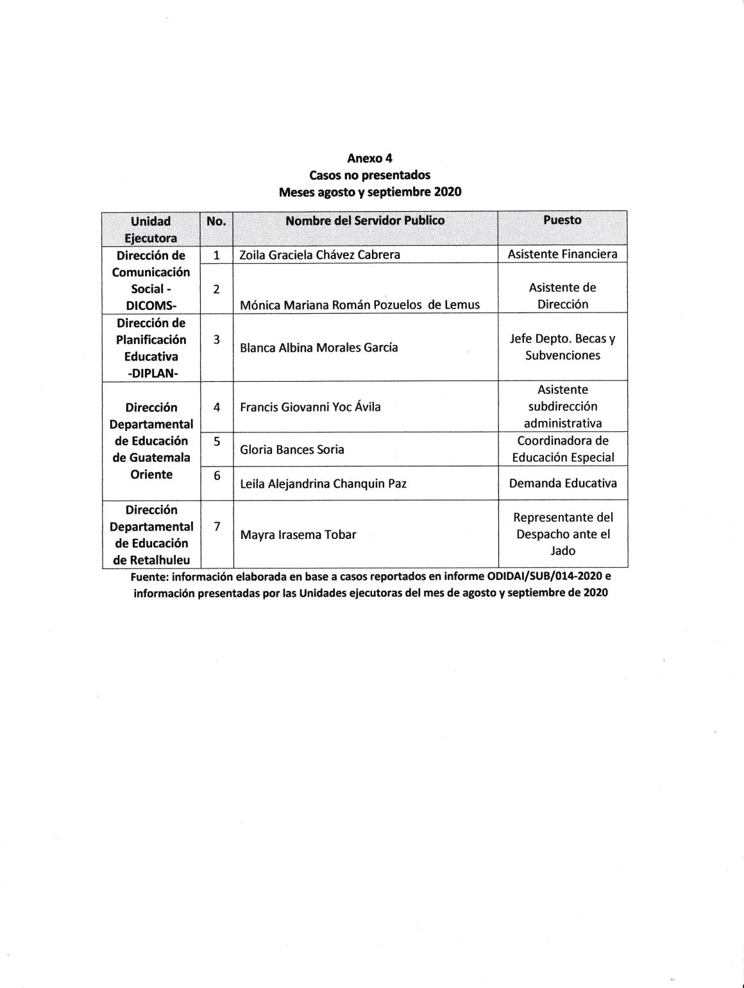

MINISTERIO DE EDUCACIÓN Pág. 13

